14.省赛客观题

第八届
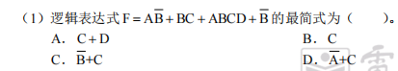
C
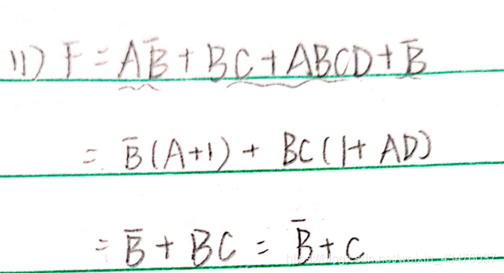
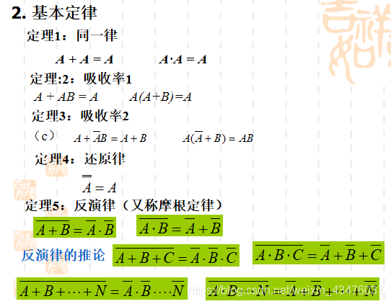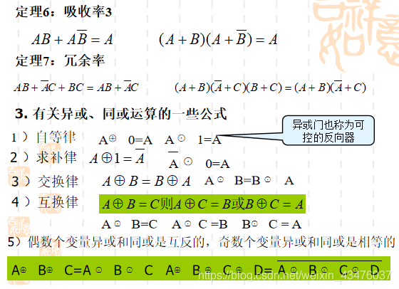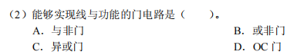

能实现线与：OC门 OD门
因此选D
线与功能：两个或多个输出信号连接在一起可以实现逻辑“与”的功能
OC门，即“集电极开路”，实际上只是一个NPN型三极管，并不输出某一特定电压值或电流，OC门根据三极管基极所接的集成电路来决定（三极管发射极接地），通过三极管集电极，使其开路而输出。通过OC门这一装置，能够让逻辑门输出端的直接并联使用。两个OC门的并联，可以实现逻辑与的关系，称为“线与”，但在输出端口应加一个上拉电阻与电源相连

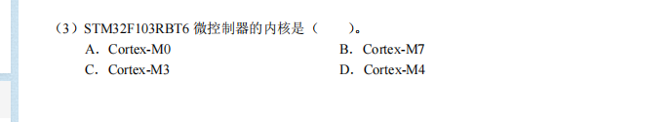
最新版是G431 M4内核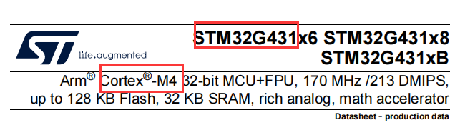
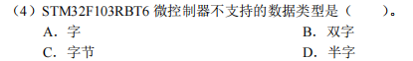

B
字的意思是 计算机的位数 STM32的一字就是 4个字节 51的一字就是1个字节
双字就是64bit （无64位） STM32字就是32bit 半字 16bit 字节8bit
注意区分：字和字节 区别

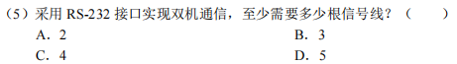
SPI:三根线 做双向通信那就是3根线（CLK,MISO,MOSI）
如果是单向 只需两根
I2C:两根SCL SDA
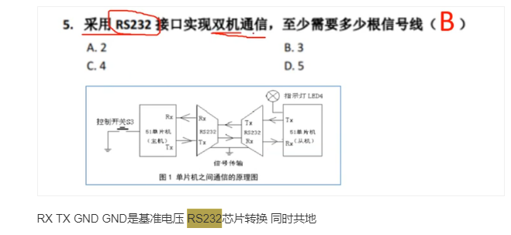
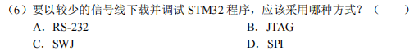
C.
题目问的是下载和调试：SWJ两根线
如果题目只问下载：是A 因为RS232只需要一根线 STM32只要接收数据
KEIL的调试接口有JTAG 和SW
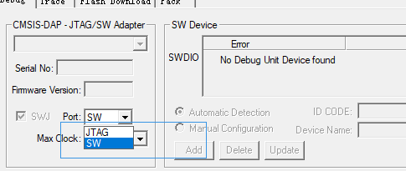

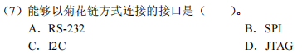
菊花链：三种 RS485 JTAG SPI
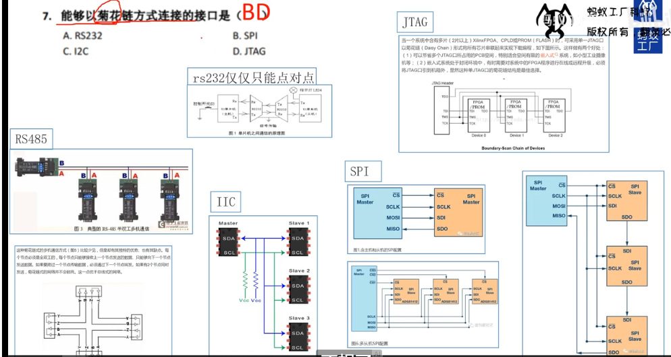

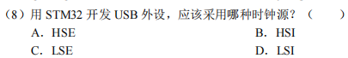
A：这里可以直接打开CubeMX时钟源看， AB都可以 但是问的是应该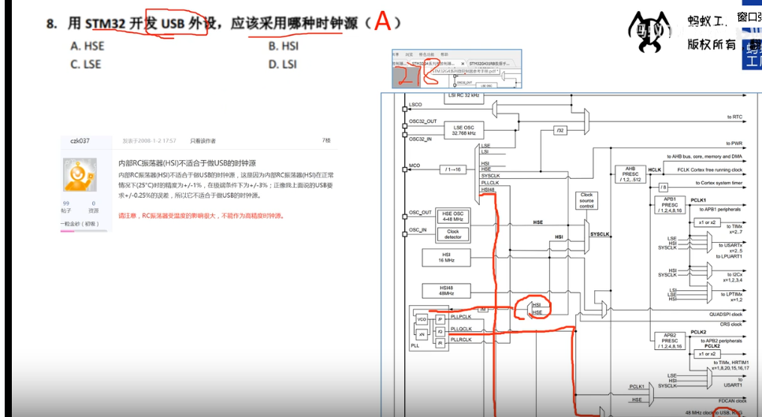
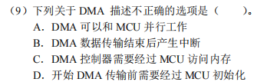C
C
DMA(Direct Memory Access)，即“存储器直接访问”，既不通过CPU，也不需要CPU干预

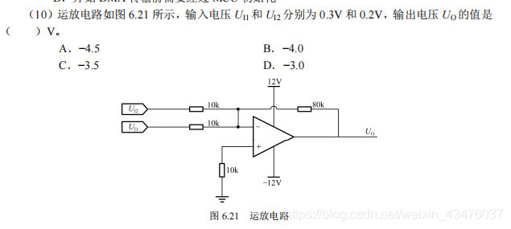
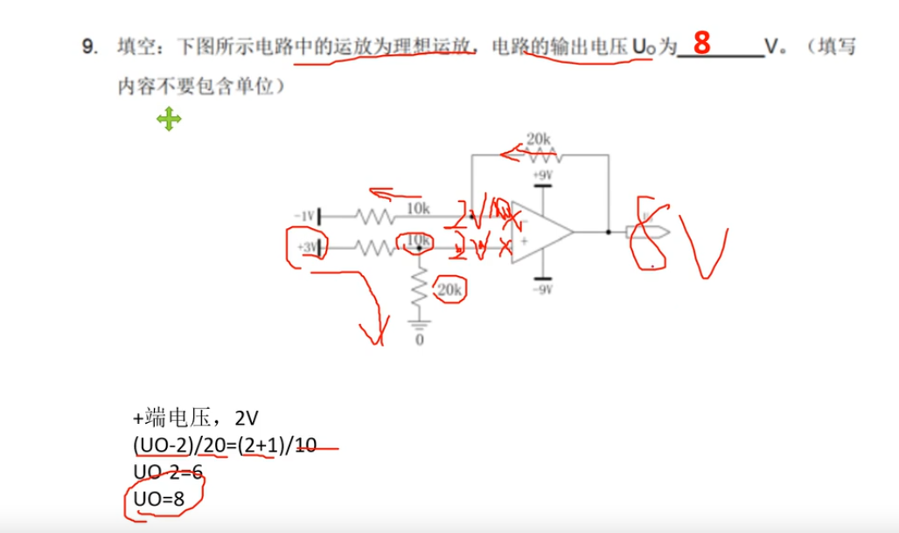
B

第九届
APB1 F103 36Mz
G431 APB1 170Mhz 在数据手册71页有
也可以在CubeMX的时钟配置 上面显示170Mhz Max
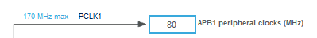
和最新版G431不一样 ，因此没有答案,最新版的G431手册不同的ADC，通道数不同，
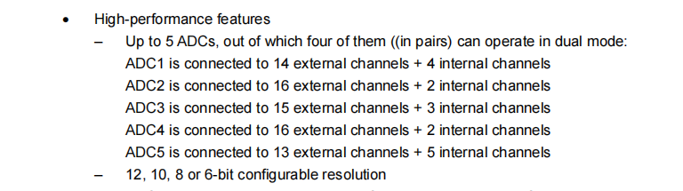
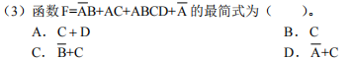
D：不会卡诺图使用特殊值法 令A等于0 结果肯定与A有关
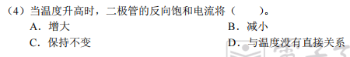

A：记住就行
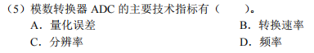
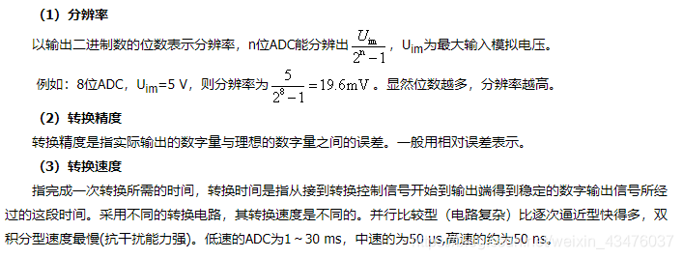
ABC

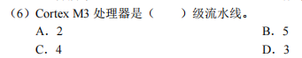
Cortex-M3是一个32位的核，采用哈佛结构，并选择了适合于微控制器应用的三级流水线，但增加了分支预测功能
ARMCortex™-M4处理器内核是在Cortex-M3内核基础上发展起来的，其性能比Cortex-M3提高了20%。新增加了浮点、DSP、并行计算等
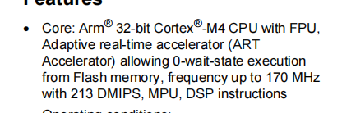
D：三级流水线，常识
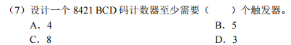

A 输出有4位(0-15)，故需要4个触发器
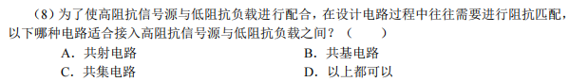

C
共射电路有较大的电流和电压增益，一般用作放大电路的中间级
共基电路输入阻抗很小，会使输入信号严重衰减，适用于高频电路
共集电路适用于作功率放大和阻抗匹配电路，在多级放大器中常被用作缓冲级和输出级
共集电极 输入电阻高 输出电阻低
共基 输入电阻低 输出电阻高
共发射 输入电阻中等 输出电阻高 信号反向

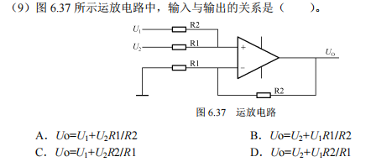
C
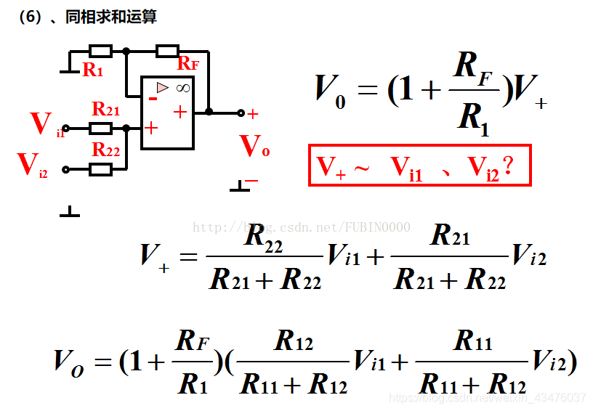
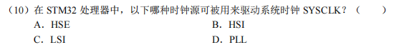
ABD
SYSCLK= System Clock 看CubeMX时钟树
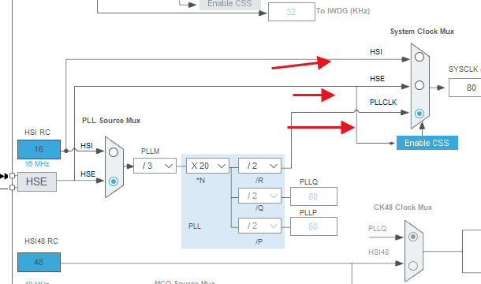

第十届
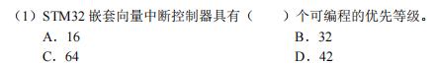
F103中文手册，考场优先G431手册，然后再看中文手册，或者直接看CubeMX中断的配置，
中断最高只能选4bit =0~15=16位
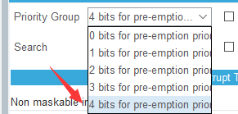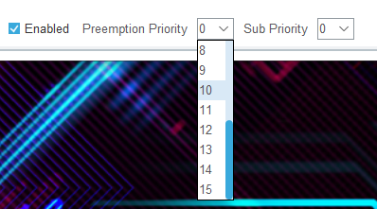
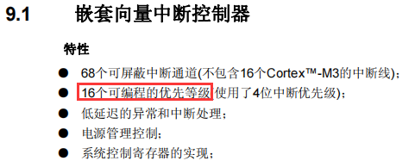

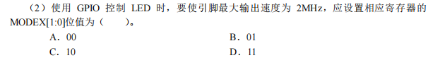C，中文手册，这种题目是常规题，无论哪个手册都是一样的
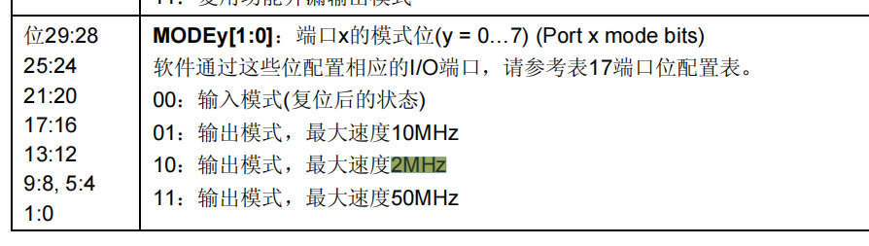
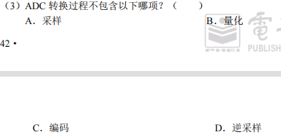

D
逆采样是DAC

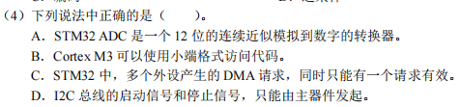
4、ABCD

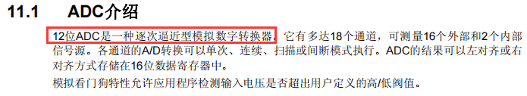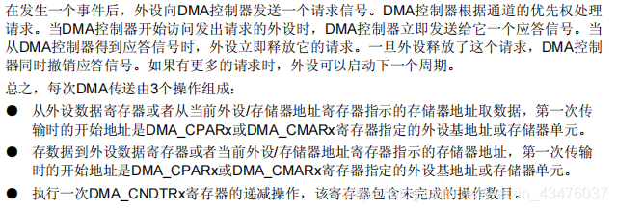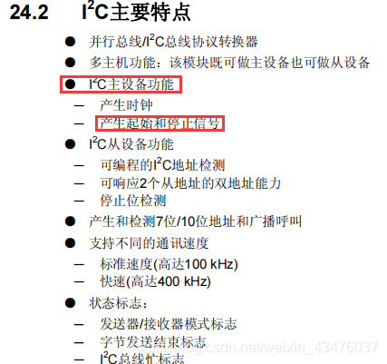

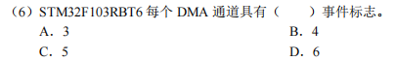
A 手册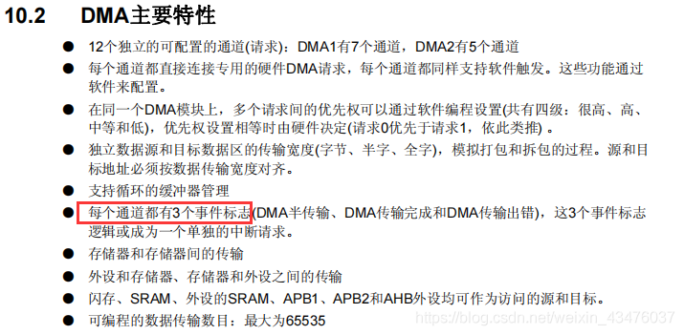
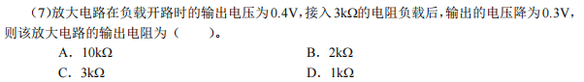
D (0.4-0.3)/0.3 = x/3
x=1
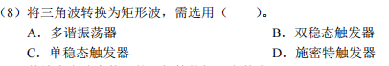
D：记住

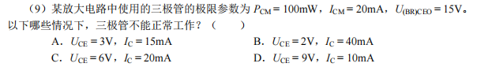
BC
B选项中，IC>Icm了，不能正常工作
C选项中，Pc=6*20>Pcm，不能正常工作

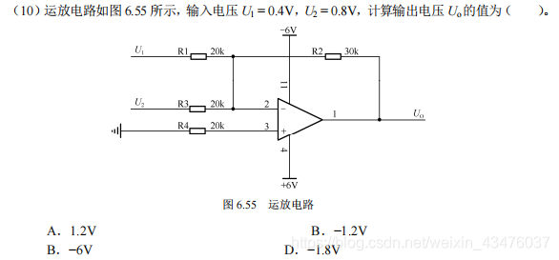

D
代入计算即可
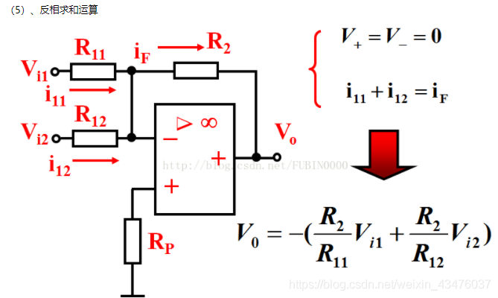

第十一届
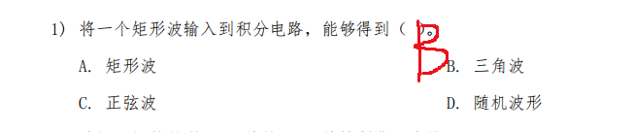

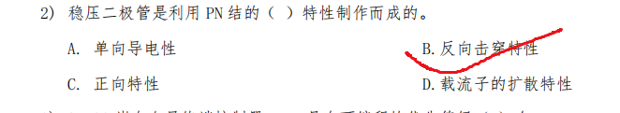

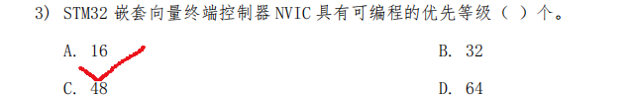
之前文档有提过，可以看手册或者看CubeMX

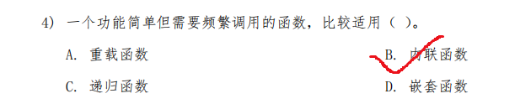内联函数：关键词 inline. 相当于将函数放到内存中 缺点是占用更多内存，
重载函数： 不同函数使用同一个函数名字，函数的参数变量不同 实现不同的功能

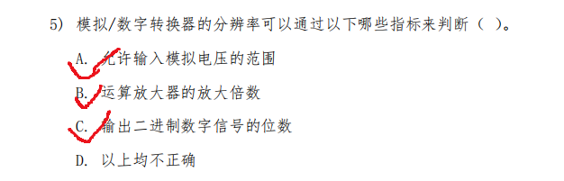选择ABC： 假如是0-5V 那么每一级对应的幅度 就是5/255（例如8位ADC）

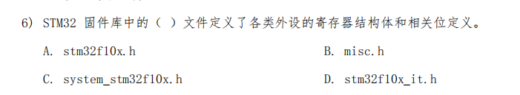老板选A
stm32G431 选择stm32g431xx.h

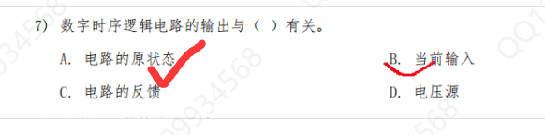

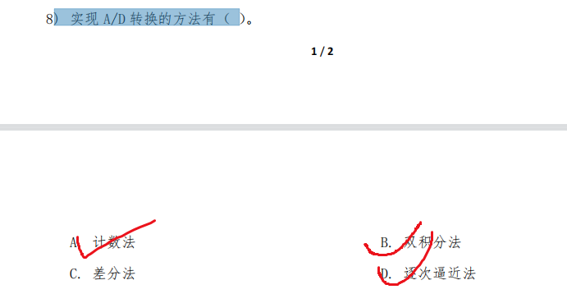
记住就行，STM32使用的是逐次逼近法：

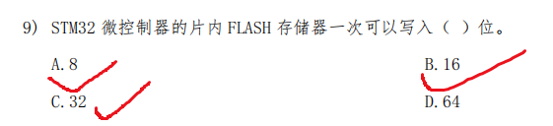
ABC 一个字节 两个字节 四个字节 老版本可以去看F103库函数，参数只有1个字节和两个字节和 四个字节的选项，直接记住就行，

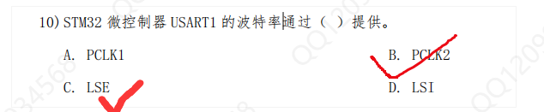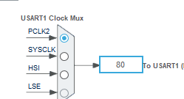

查看CubeMX时钟树，有四种，题目只符合2种，

第十二届
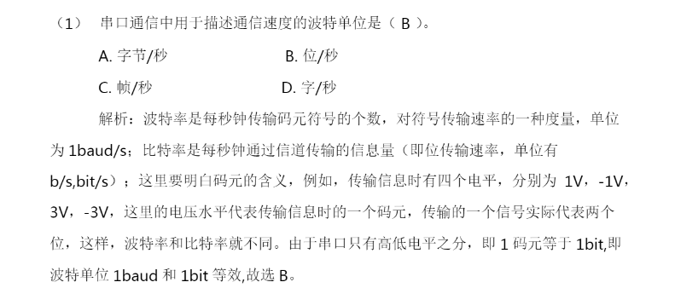
通信原理里面的知识：
波特率：是码元传输速率单位，他说明单位时间传输了多少个码元：一个码元可以有好几个信息量。波特率：单位 Baud，即每秒传输的 码元 数

比特率：是一个信息量传送速率单位，即每秒传输二进制代码位数。bit/s = Bps(bit per second)，即每秒传输的 bit 数。

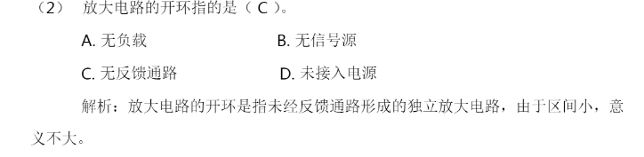
模电常识

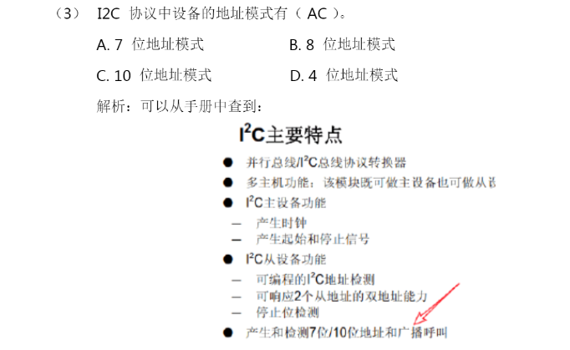
看STM32F103中文手册

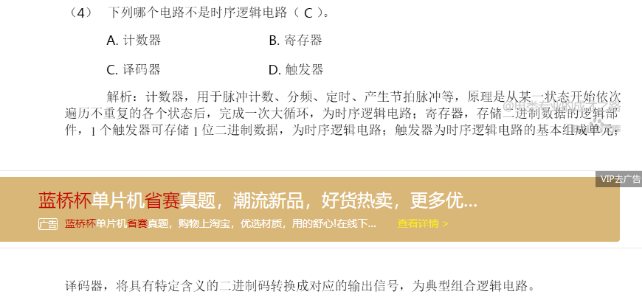
数电：寄存器是有触发器组成，所以你在STM32操作的时候，是不是要先使能时钟，然后才能操作寄存器，因为寄存器是触发器组成，触发器要求时钟信号

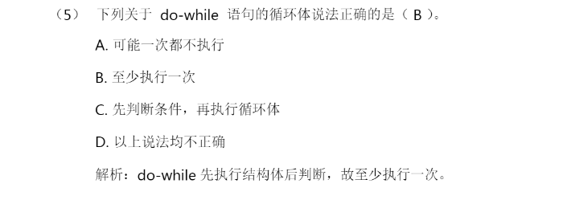
C语言：先执行一次，再判断，

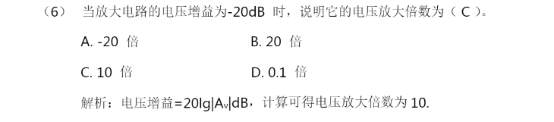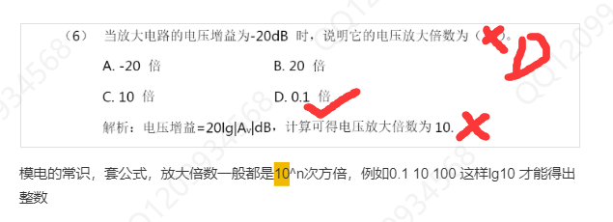
答案错了-20dB 对应的是0.1 20dB 对应的是10
模电的常识，套公式，放大倍数一般都是10^n次方倍，例如0.1 10 100 这样lg10 才能得出整数

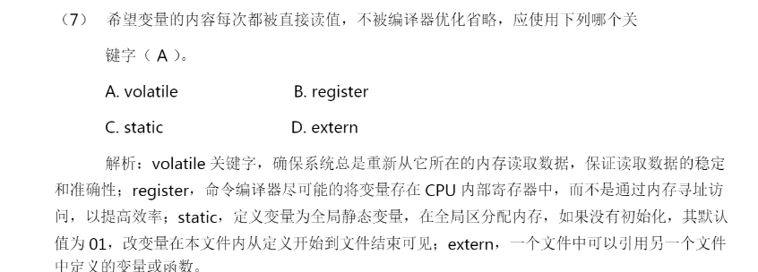
volatile 免优化：在写寄存器和一些变量可以使用：例如volatile uint32_t *(0x32224566)，确保每次都是去寄存器里面去读，而不是去缓存里面去读，这里B站讲解比较清楚，可以去搜一下。
举个例子：假如一个全局变量A=1 然后你一直在主程序While(A) , { }
这个时候你在中断操作A=0，此时主程序While(A) , { } 有，可能仍然执行，因为前面A 一直是1 ，系统偷懒，因为缓存中的数据的交换最快，就把A放入了缓存中，从缓存中读取认为一直是1，因此While (A)仍然执行，

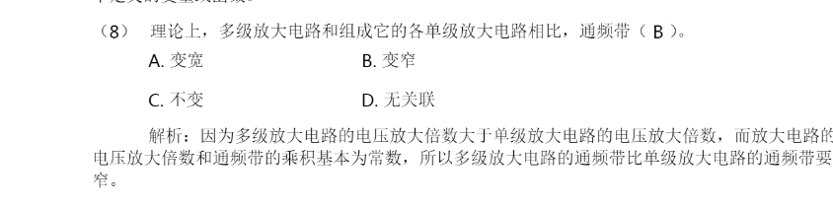
记住，
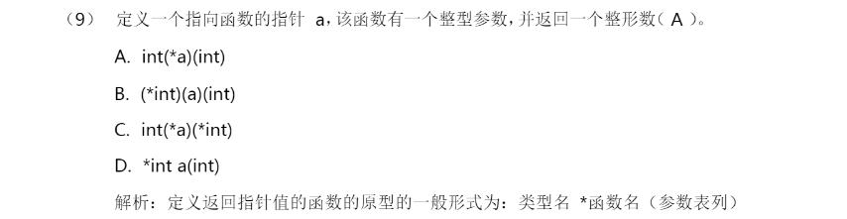

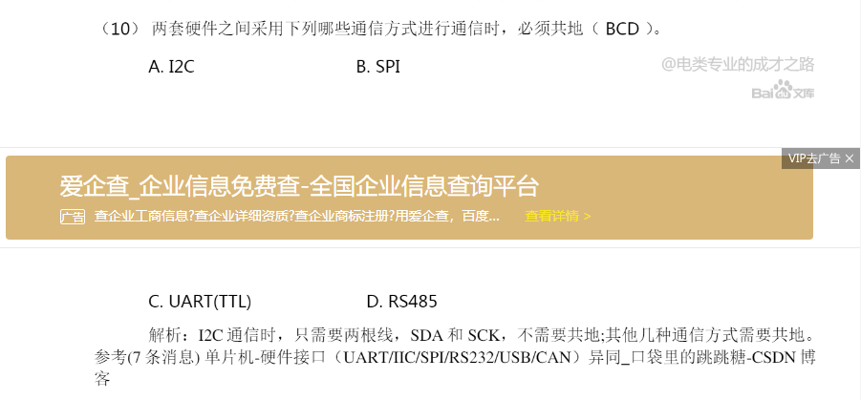

第十三届：

考场上若找手册（注意：考场有STM32F103的手册中文的和STM32G431的英文手册，G431手册为核心，先看431手册，搜关键词，不想找的或者找不到的，看中文手册，但是中文的手册不全对，有一题我记得我出来以后对答案，我是看431手册和CubeMX是对的，但是官方交流群有些人看中文手册的反而错了，中文手册是F103和G431差异不大，但是还是有一点点差异的）
- 看CubeMX的时钟的图，就可以直接看到。
答案：ABC
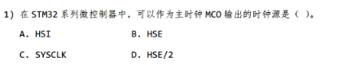
先开启然后看一下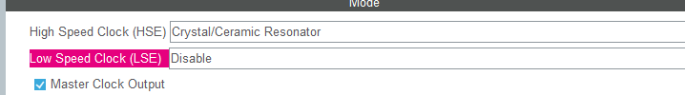

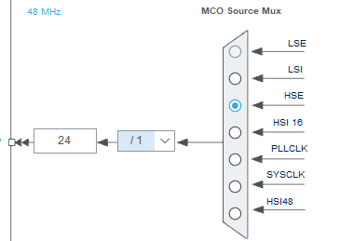
- 常识题，我是自己做了以后再询问旁边的人，赛场上有机会可以相互合作：
答案：ABD
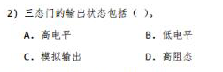
本题属于概念题，三态输出电路，别名称为三态门。其输出为逻辑“0”(低电平)，逻辑“1”(高电平)和高阻态。

- 数电题：数电题可以用特殊值法，直接带入A=1 B=0 C=0 或者其他值可以直接特殊值求出，或者看电路也可以，比较简单，此题以前真题出现过。
答案：A
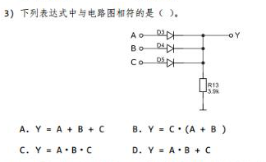
- 首先，需要知道一个概念二极管具有单向导通性，也就是说图中A、B、C支路上的电流只能够从左往右流动；并且图中的电阻相当于一个下拉电阻；
- 其次，通过一点点电路知识，很容易得出A、B、C支路上是一个并联支路，也就是说只要三条支路上有一条支路上有电压，那么干路上也会存在电压；

- F103的手册，但是手册如果不确定，我当时是直接新建了一个CubeMX工程，然后依次将ABCD 带入写程序，看灯有没有翻转。（13届比较简单，12:00我就写完了，选择题有充分的时间）
答案：A
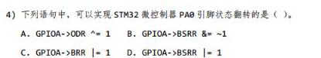
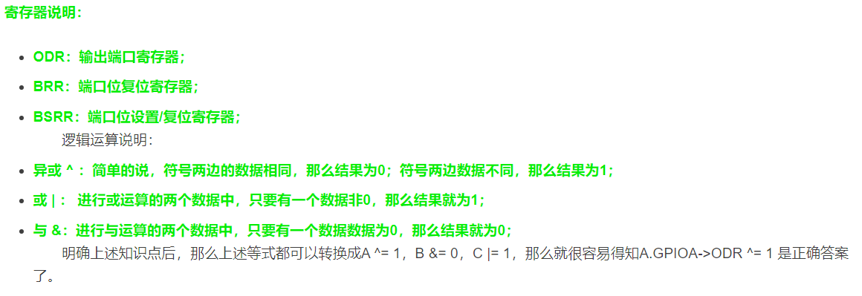

- 以往真题
答案：ABCD
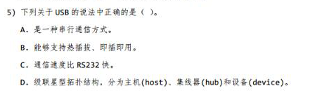
- 常识题，或者看CubeMX 例如CubeMX 使能I2C，看一下能不能开启DMA，有就是有
答案：ABCD
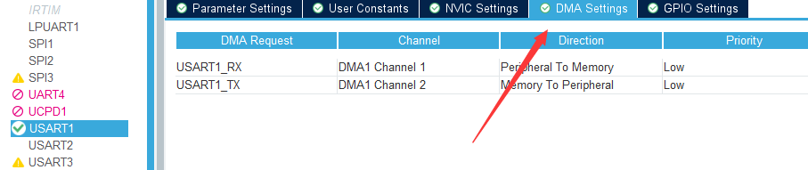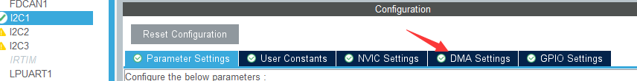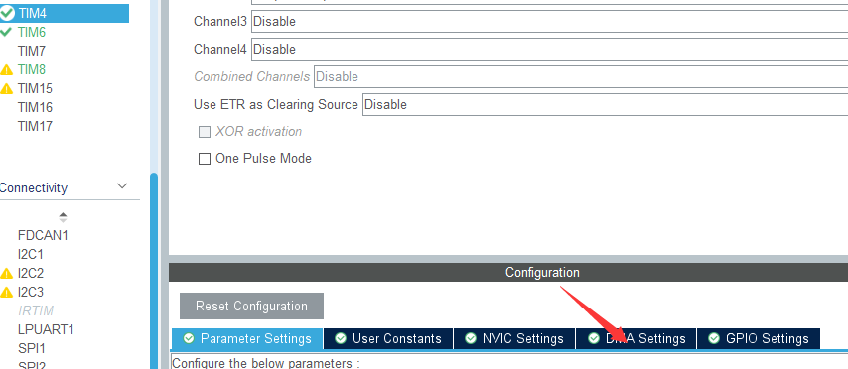
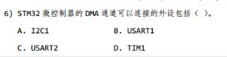

- 模电题虚短，不难，真题有解析
答案：D
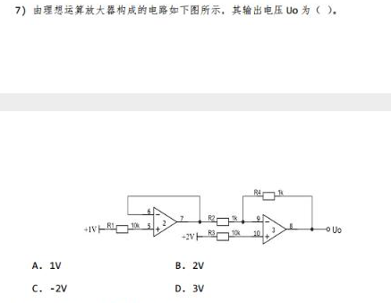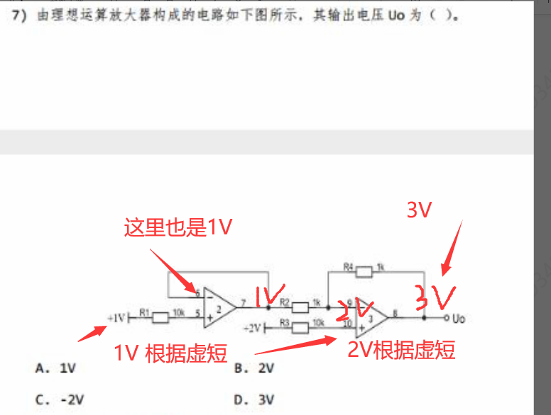
- 以往真题：忘记在国赛还是省赛的文档里面有归纳
答案：AC
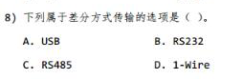
- 以前真题的部分内容，但是不是完全符合真题，这题我错了，多选了
答案：B （官方4T给的） AB(蚂蚁工厂给的，应该是选B 因为A的话并不是全双工通信特有的，主要是特点，其他ACD选项是实现全双工通信最基本的要求，也有网上的人选ABCD的 )
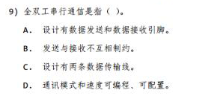
- 最好看中文手册，英文手册我当时搜内核kernel 搜的半天没有找全，中文手册好像还好找一点
如果找的英文手册，但是不确定是不是对应的是不是这个中文？新建一个word 然后写那个词，翻译，由于考场机器限制了局域网，只能翻译简单的单个单词。
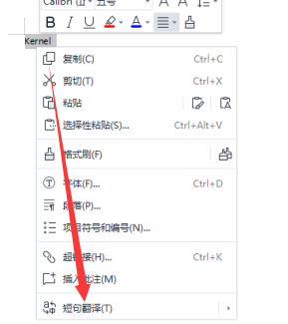
答案：BC
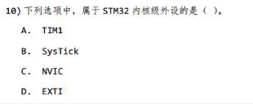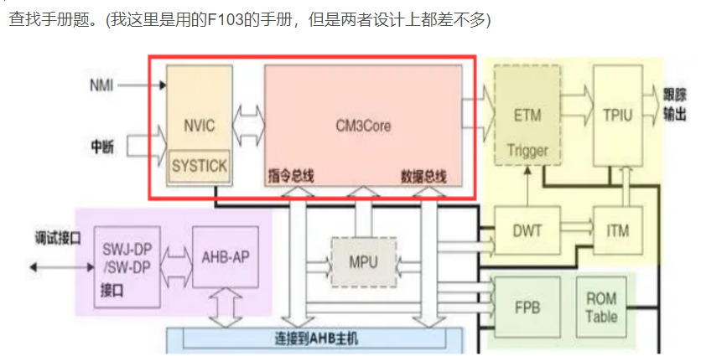

第十四届
